Активно начинаем лето!
01.06.2023
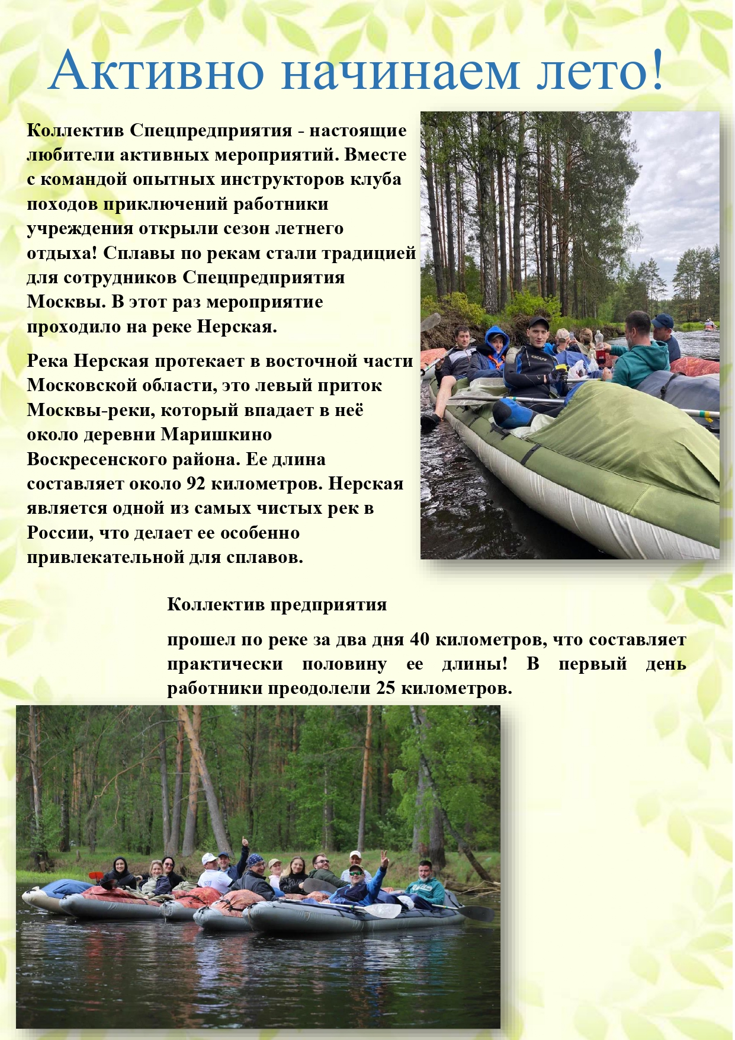
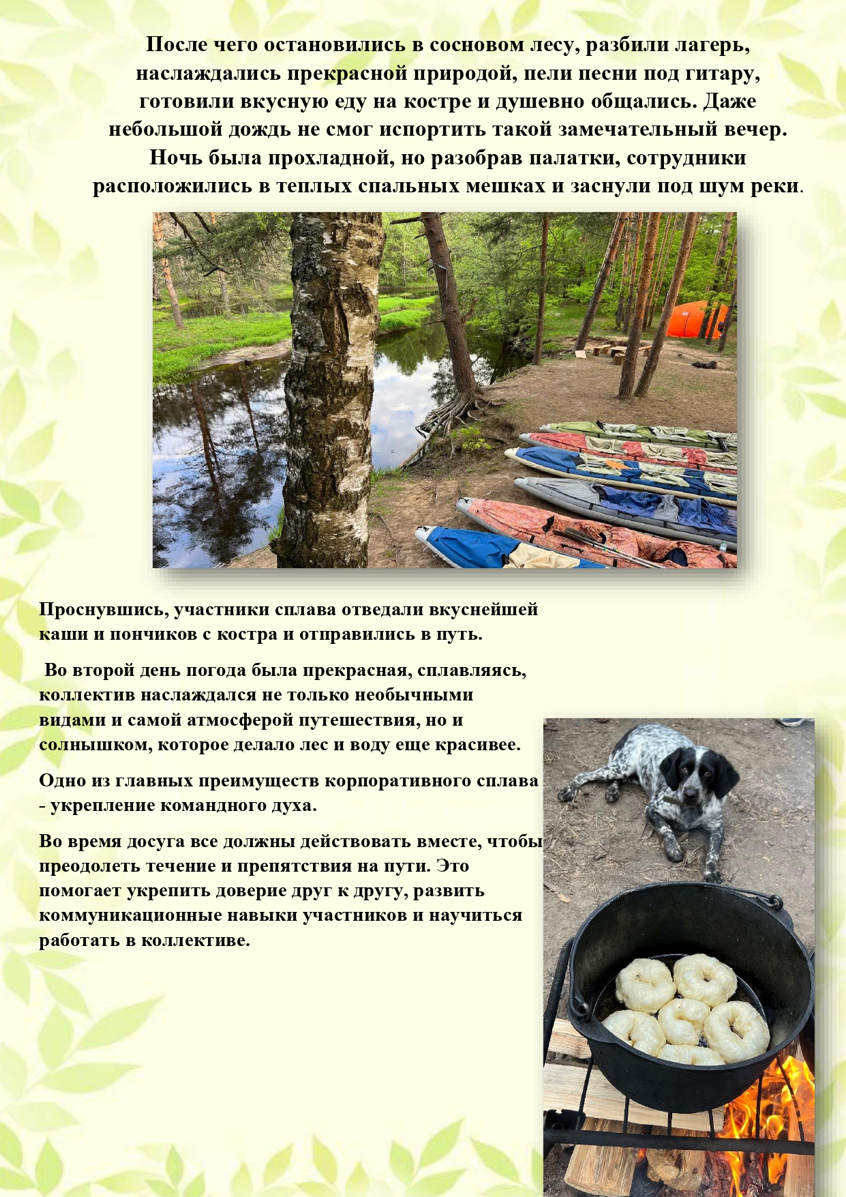
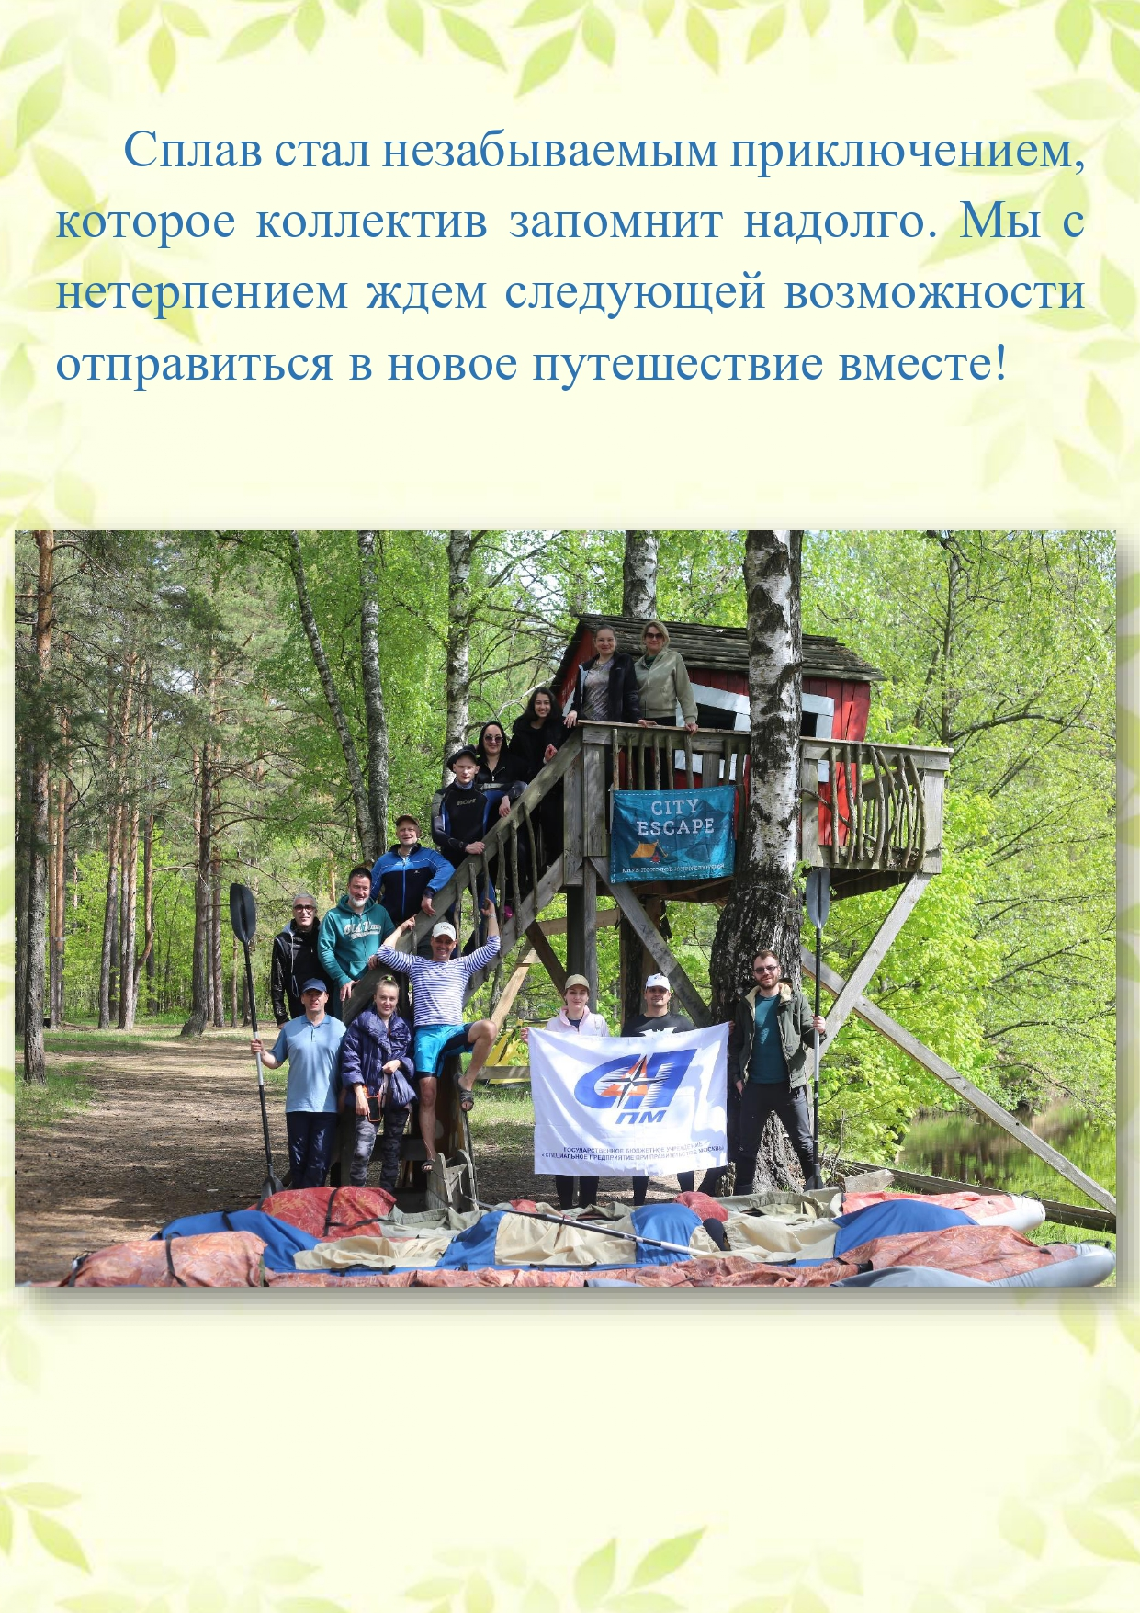

Адрес страницы: http://sppm.mos.ru/presscenter/news/detail/11622617.html
Государственное бюджетное учреждение города Москвы «Специальное предприятие при Правительстве Москвы»

